Instalación de SQL Server Express

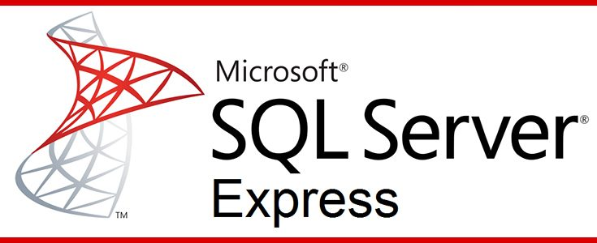

Ángel David González Quintana

Índice:
1. Instalación de SQL Server Express en el Servidor 3
2. Instalación de Management Studio en el Servidor 11
3. Comprobación acceso local 14
4. Instalación de Management Studio en el Cliente 17
5. Acceso remoto desde el Cliente hacia el Servidor 19

1. Instalación de SQL Server Express en el Servidor

Para comenzar con esta práctica, debemos de descargar SQL Server Express 2019 (disponible en el servidor Leela) en una máquina virtual que se use como servidor. Podemos usar Windows Server 2016 o Windows 10.

Una vez hayamos descargado el instalador, lo ejecutamos y se abrirá la ventana de instalación. Para instalarlo, tenemos tres tipos u opciones de instalación: Básica, Personalizado y Descargar Medios. Nosotros seleccionaremos la instalación Personalizada:

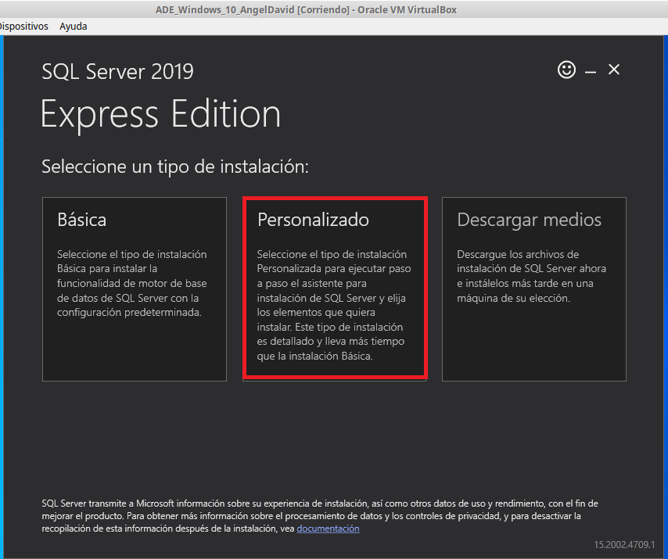

Este tipo de instalación no tiene nada fuera de lo normal, es decir, la instalación personalizada nos brinda la oportunidad de seleccionar un idioma y definir la ubicación de los medios. Si queremos lo podemos dejar por defecto y pasamos directamente a la instalación:

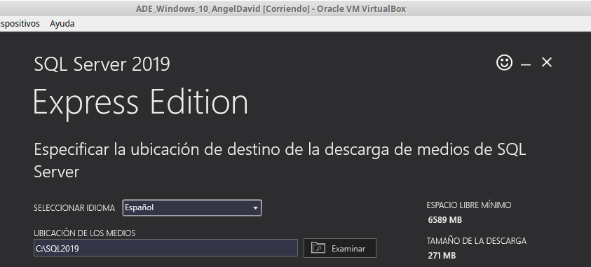

Ahora sólo tenemos que esperar unos minutos hasta que el programa se termine de instalar:

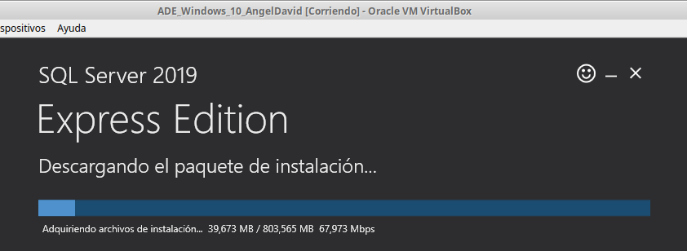

Una vez finalice la instalación, se crearán varios programas o paquetes ejecutables en el sistema. Lo que a nosotros nos interesa es instalar SQL Server, por lo que abrimos el Centro de instalación de SQL Server y crearemos una Nueva instalación independiente de SQL Server:

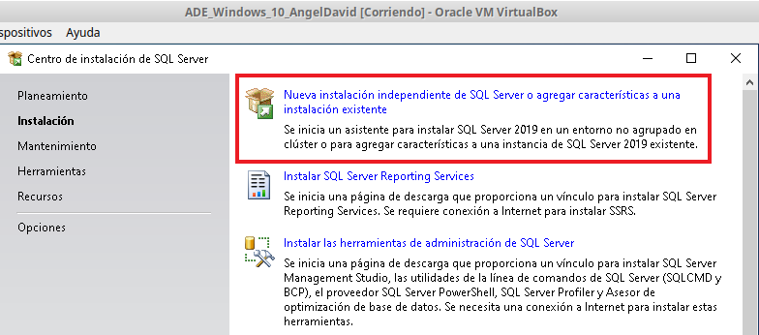
Como en toda instalación, nos tocará leer y aceptar los términos de licencia y declaración de privacidad:
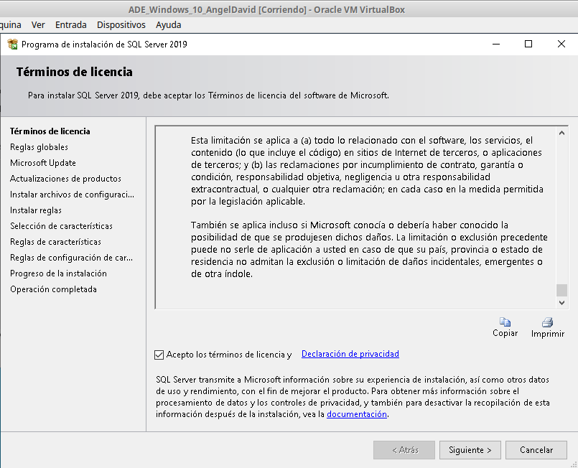
Nos consultará si queremos usar Microsoft Update para comprobar las actualizaciones, por lo que aceptamos:
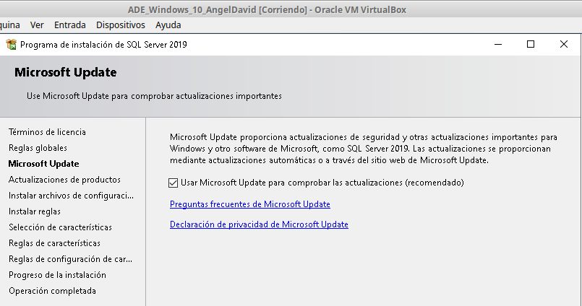

Y esperamos un poco mientras Microsoft Update busca actualizaciones de SQL Server. Si no ha encontrado nada, seguimos. En caso de que haya encontrado actualizaciones, nosotros seremos responsables de si actualizar o ignorar.
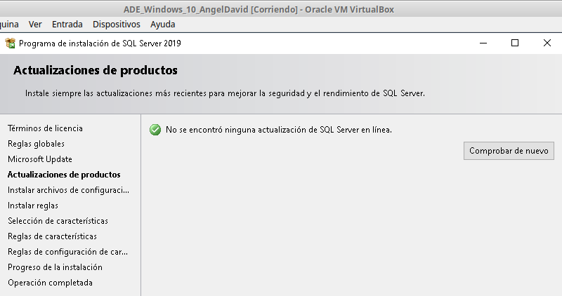

Las reglas de instalación nos avisará si hay algún problema que pueda afectar al programa de configuración. Normalmente nos advertirá que debemos establecer una regla en el Firewall de Windows, lo que quiere es que habilitemos SQL Server para el acceso remoto, pero eso lo haremos más adelante.
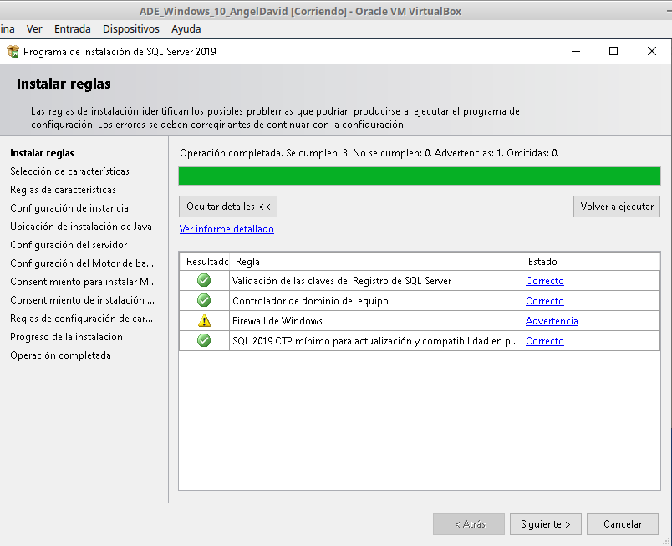

En la selección de características, debemos desactivar y activar algunas que otras características. En la siguiente imagen muestra cuales deben ser cambiadas y como debemos dejar las características:
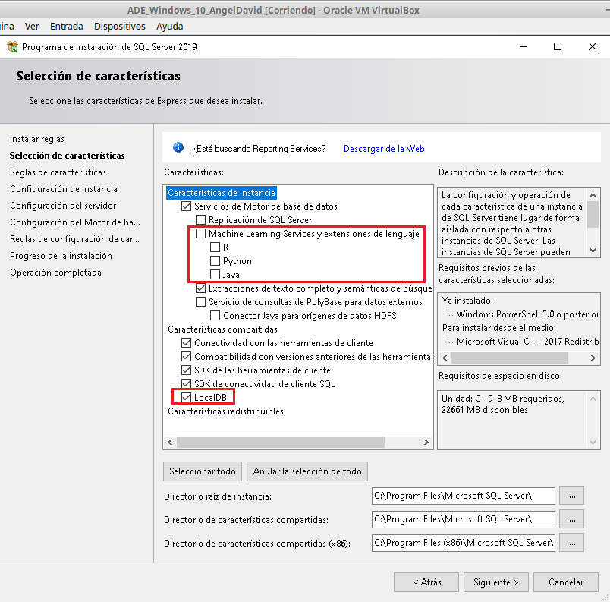
Para la configuración de instancia, vamos a crear una instancia con nombre y le pondremos el nombre SQLExpressNombreAlumn@:

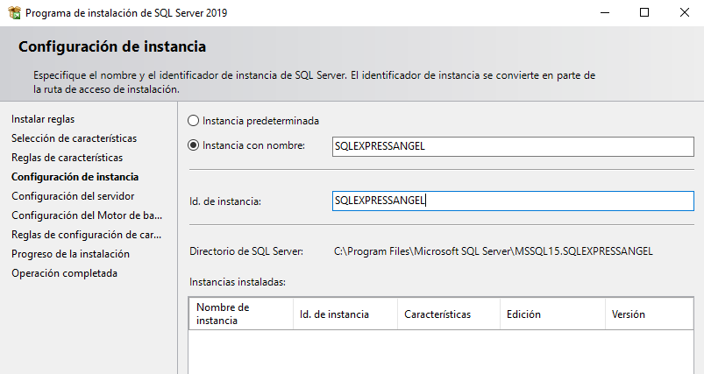

Las cuentas del servicio los dejamos por defecto, pero habilitamos la opción Conceder el privilegio de realización de tareas…:
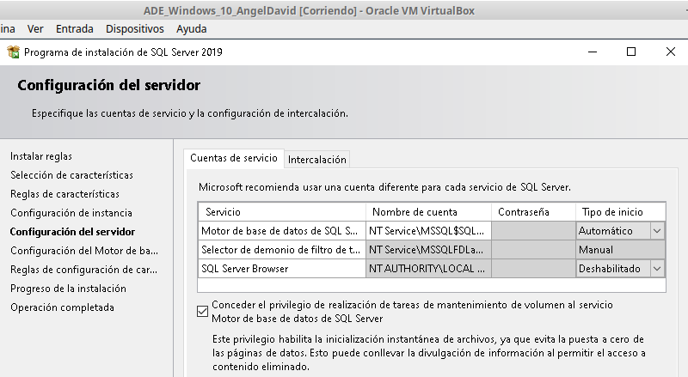

En la configuración del motor de base de datos, vamos a seleccionar el modo mixto en el modo de autenticación, ya que nos servirá para luego conectarnos remotamente. Ponemos contraseña de la cuenta de administrador y continuamos:

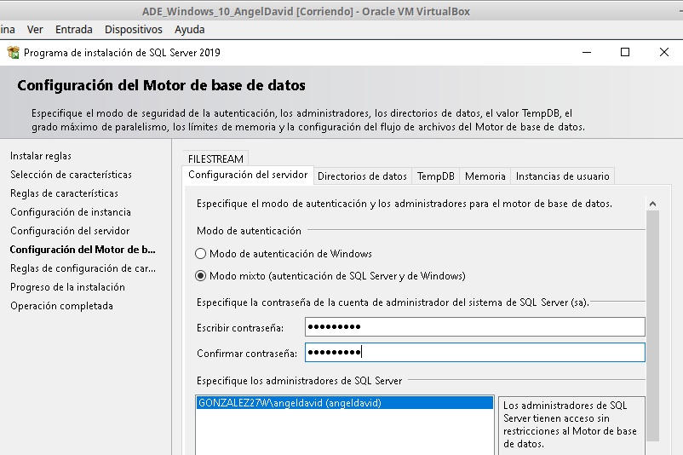

Finalmente se pondrá a instalarse:
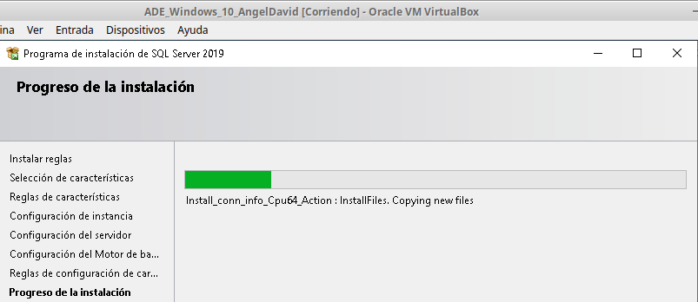

Una vez terminada la instalación, nos aparecerá una pequeña información sobre la operación del programa de configuración:

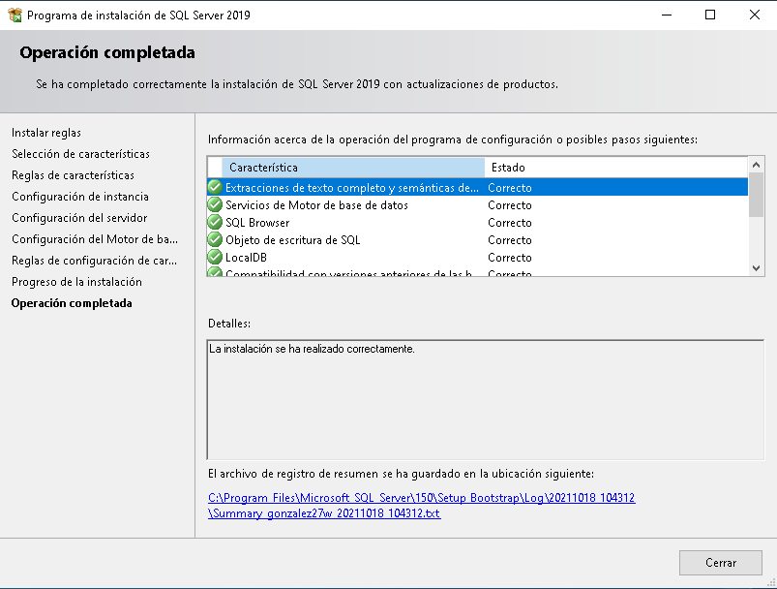

2. Instalación de Management Studio en el Servidor

A continuación vamos a instalar Management Studio. Para ello, podemos darle clic a este enlace o podemos seguir en Centro de instalación de SQL Server y le damos a Instalar las herramientas de administración de SQL Server:

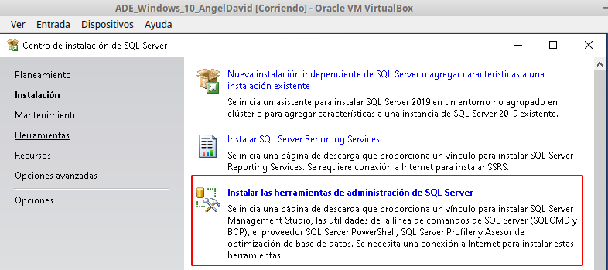

Al darle clic, nos abrirá a un navegador de Microsoft con la instalación de la última versión de Management Studio, pero a nosostros nos interesa instalar la versión 17.XX ya que las versiones superiores a esta nos pide actualizaciones de Windows 10. Lo que hacemos es buscar las Versiones anteriores y le damos clic al enlace:

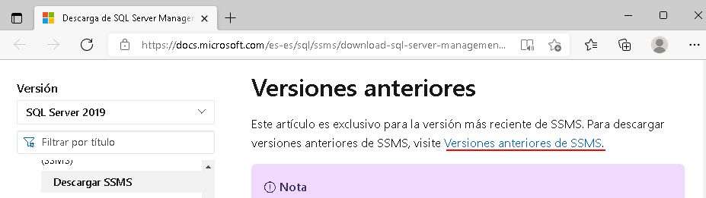

Buscamos un poco y encontraremos la versión 17.9.1, por lo que le damos clic en Descargar SSMS 17.9.1:
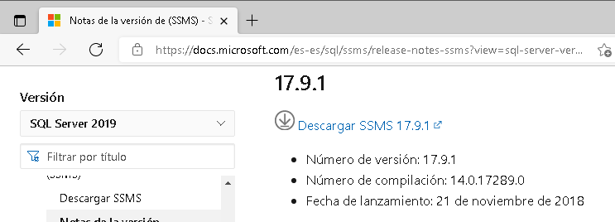

Una vez descargado, lo ejecutamos. Nos saldrá una ventana de instalación parecida al de SQL Server. Le damos clic a Instalar:

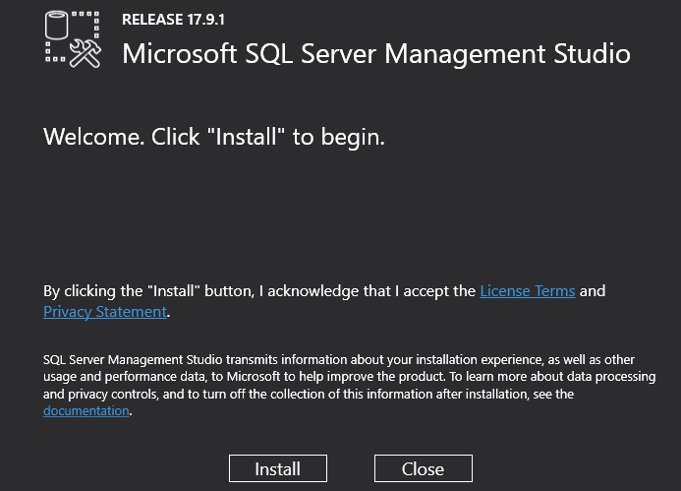
Y esperamos a que se instale:
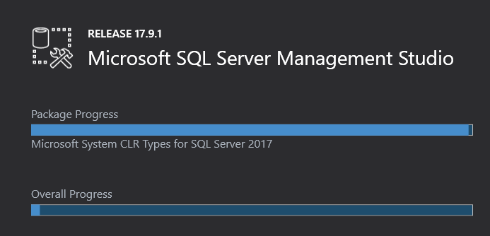

Hasta que finalmente se instala. Esta instalación no tiene nada del otro mundo, es muy simple instalar Management Studio.
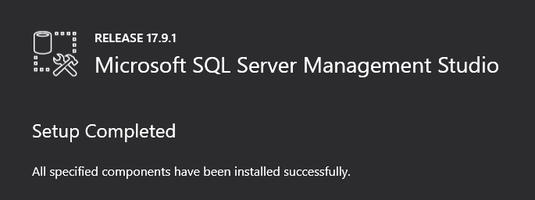

3. Comprobación acceso local

Ahora vamos a comprobar el acceso local con autenticación de Windows. Para ello, pondremos en el nombre del servidor <hostname>\SQLExpressNombreAlumn@ y en autenticación ponemos la Autenticación de Windows:

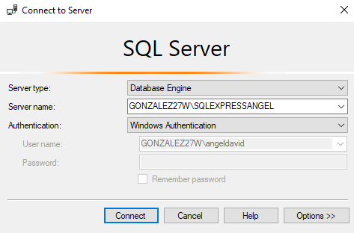

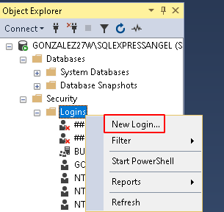
Y deberíamos poder acceder:

Ahora queremos acceder con la instancia de SQL Server con la autenticación de usuario de SQL Server. Para ello, accedemos con autenticación de Windows como hicimos ahora y vamos a Seguridad → Usuarios, le damos clic derecho y seleccionamos Nuevo Usuario:

Nos creamos un usuario SQL Server con contraseña a nuestro gusto:

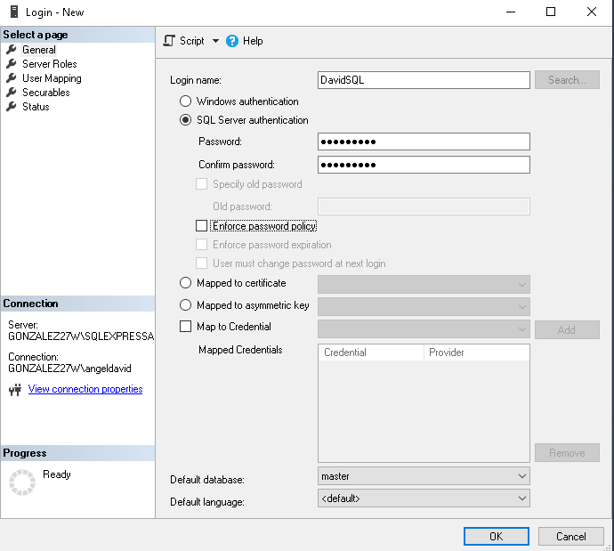
Y ya podemos conectarnos con el usuario SQL, pero antes debemos desconectarnos. Para ello, le damos clic al siguiente icono:

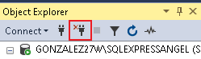

Ahora cambiamos la autenticación por Autenticación SQL Server y ponemos el usuario y contraseña:
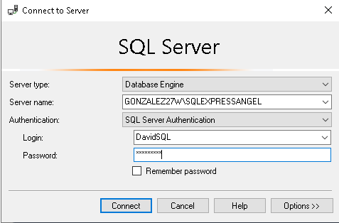

Y deberíamos poder acceder correctamente:

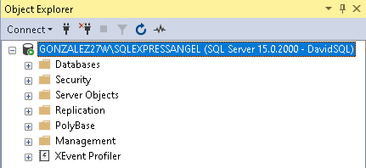

4. Instalación de Management Studio en el Cliente

Para instalar Management Studio en el cliente simplemente hay que hacer lo mismo que con el servidor: podemos ir a este enlace y descargarlo directamente o podemos ir al navegador y realizar los mismos pasos:

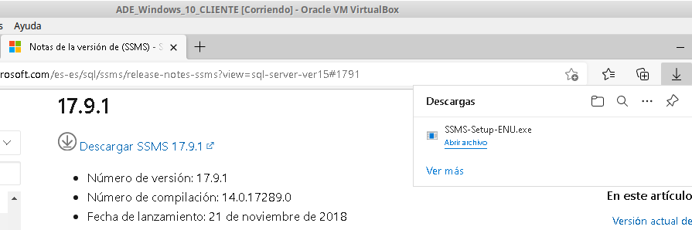

Una vez descargado, ejecutamos el instalador y le damos a instalar:

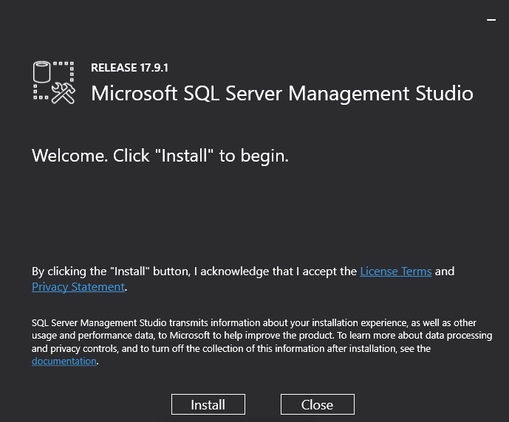
Finalmente esperamos a que se instale:

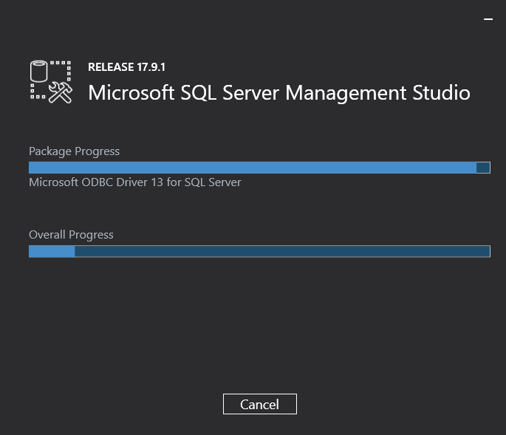

5. Acceso remoto desde el Cliente hacia el Servidor

Antes de probar el acceso remoto desde le cliente hacia el servidor, debemos configurar varias configuraciones;

- Direcciones IP: Vamos a establecer direcciones IP dinámicas de red y en la dirección DNS pondremos la IP del equipo servidor. Para ello, vamos a Panel de control → Redes e
Internet → Centro de redes y recursos compartidos → Cambiar configuración del
adaptador → Red → Propiedades → Protocolo IPv4 y lo cambiamos:

Servidor: Cliente:

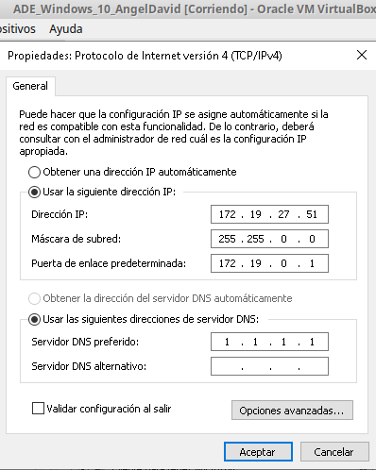
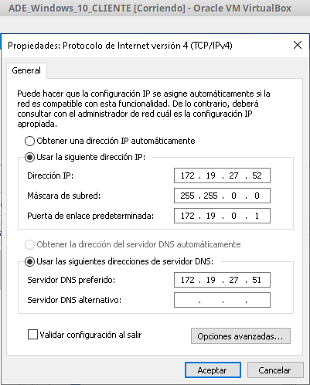

En la red de mi casa están cambiadas a las direcciones 192.168.1.211 para el servidor y 192.168.1.212 para el cliente, lo menciono ya que se verá en otras capturas.

- Protocolo TCP/IP: Abrimos el configurador de SQL Server y en Configuración de red de SQL Server → Protocolos de SQLExpressNombreAlumn@ habilitamos el protocolo TPC/IP:

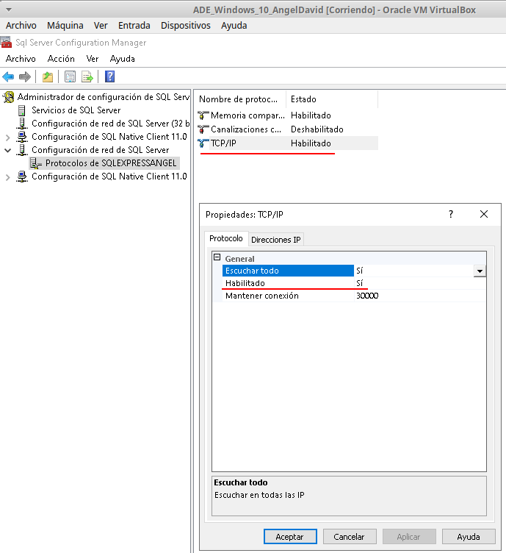

- Puerto SQL Server en Firewall de Windows: Abrimos Firewall de Windows con seguridad avanzada y en Reglas de entrada le damos a Nueva regla. Crearemos una regla de puertos:

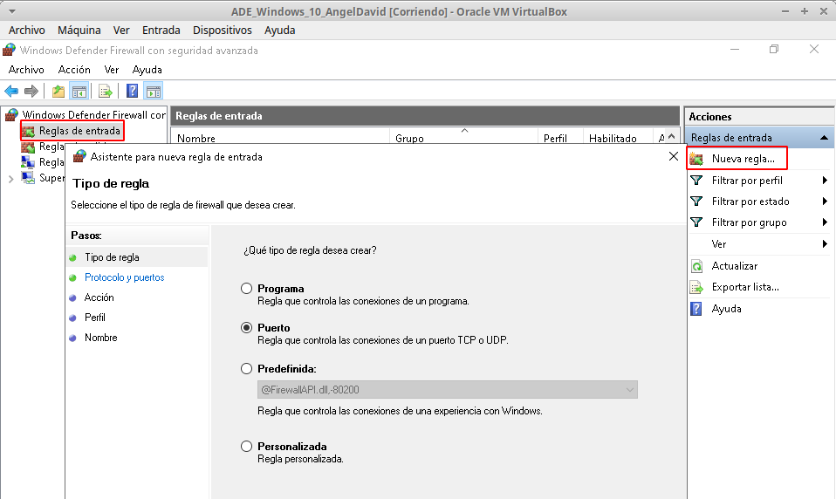

  - Seleccionamos regla TCP al puerto 1433:

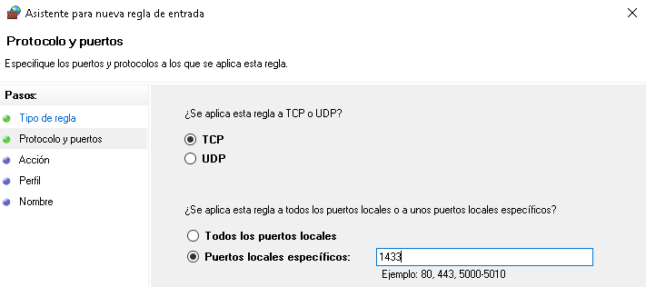
  - Queremos permitir la conexión al puerto, así que ya sabemos qué acción seleccionar:

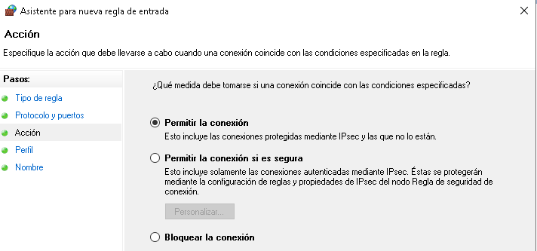

  - La regla se aplicará en todos lados:

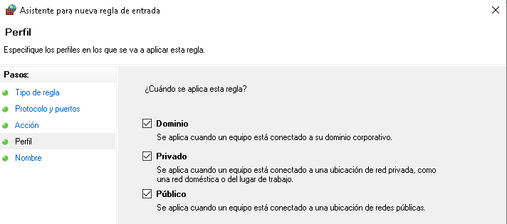

  - Le ponemos nombre a la regla:

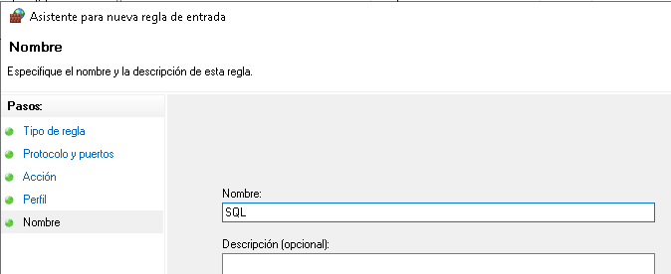

  - Y finalmente ya estaría la regla de entrada creada:

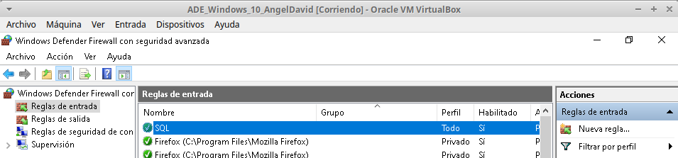

  - Ahora haremos lo mismo con la Regla de salida:

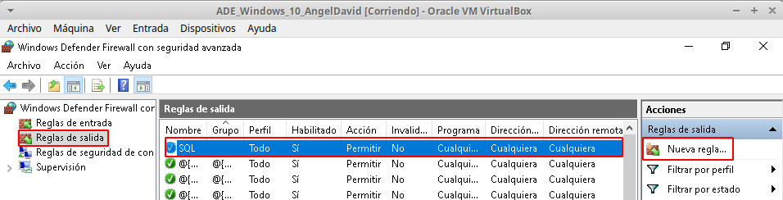

- Servicios: Iniciamos TODOS los servicios relacionados con SQL Server:

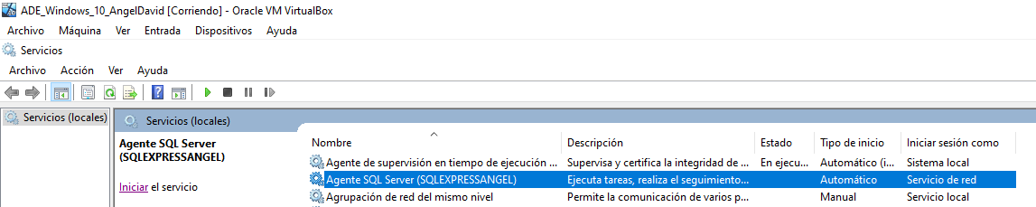

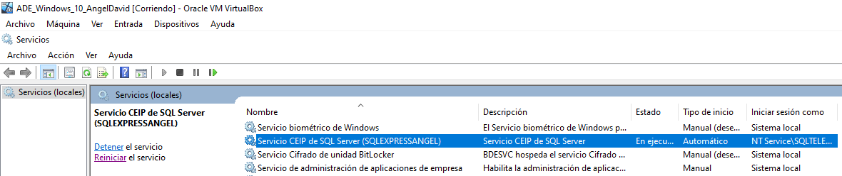

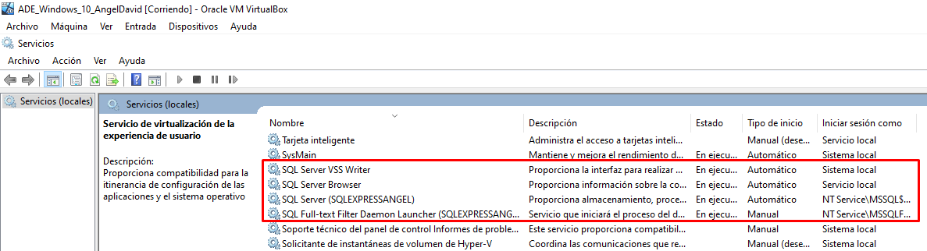

Finalmente, ya estamos preparados para acceder mediante acceso remoto. Primero lo haremos poniendo en el nombre del servidor <hostname>\SQLExpressNombreAlumn@ y accedemos como usuario SQL Server:

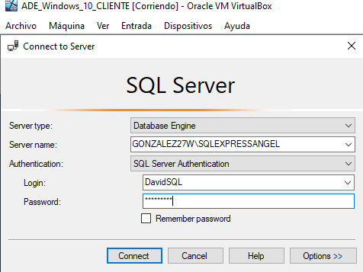

Si hemos realizado los pasos anteriores debería poder acceder de forma remota:

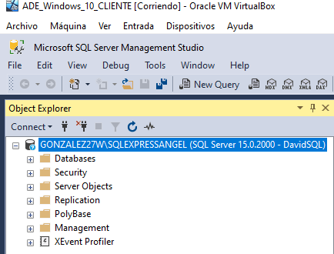
Ahora haremos lo mismo pero en el nombre del servidor pondremos
<ip-del-servidor>\SQLExpressNombreAlumn@:

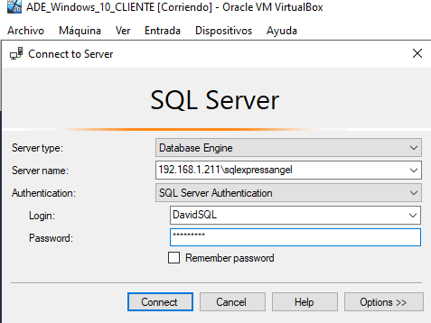

Y finalmente deberíamos poder acceder:

